附件4：中科院JCR分区截图方法
1、在校内网登录中科院期刊分区在线平台（http://www.fenqubiao.com/），输入用户名（sysu），密码（84111666），点击“登录”。
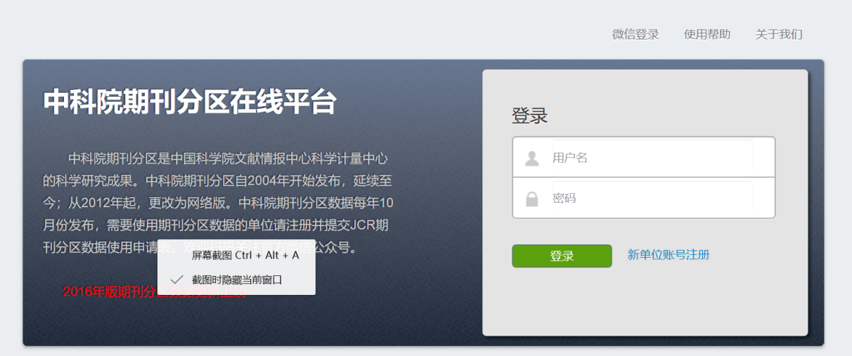

2、点击菜单栏“升级版”，进入检索界面。

3、输入期刊全名，点击“搜索期刊”，选择对应搜索结果并点击进入。
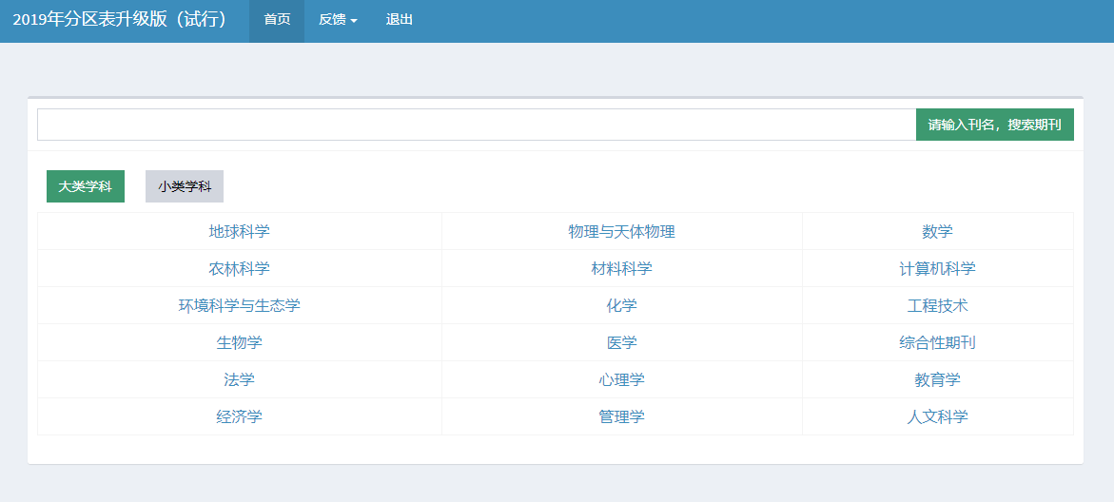

4、提供完整截图，合并为一个PDF，详见佐证材料要求（附件3）。
